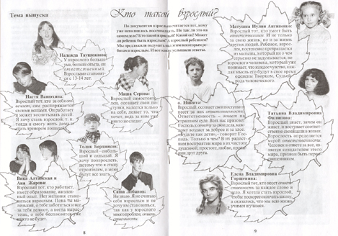

По документам взрослым считается тот, кому уже исполнилось восемнадцать. Но так ли это на самом деле? Кто такой взрослый? Какой он? Может ли ребенок быть взрослым? А взрослый – ребенком? Мы предложили подумать об этом некоторым ребятам и взрослым. И вот какие услышали ответы.
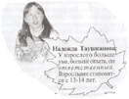
Надежда Таушканова:
У взрослого больше ума, больше опыта, он ответственный. Взрослыми становятся с 13-14 лет.
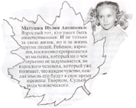
Матушка Иулия Антипенко:
Взрослый тот, кто умеет быть ответственным. И не только за свою жизнь, но и за жизнь других людей. Ребенок, взрослея, постепенно превращается из малыша, который ни о чем серьезно не задумывается, во взрослого человека, который уже понимает, что каждое чувство, каждая мысль его будут в свое время оценены Творцом, Судьей рода человеческого.

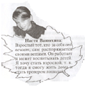
Настя Ванюхина:
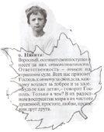
Взрослый – тот, кто за себя отвечает, сам распоряжается своими вещами. Он работает и может воспитывать детей. Я хочу стать взрослой, т.к. тогда я смогу жить дома и стать тренером лошадей.

О.Никита:
Взрослый осознает свои поступки и несет за них ответственность. Ответственность – ответ на страшном суде. Всех нас призовет Господь к ответу за свои дела, каждому воздаст за доброе и за злое. «Будьте как дети» - говорит Господь. Только в чем? В их радостном восприятии мира, в их чистоте душевной, простоте, любви, прощении друг друга.

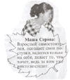
Маша Серова:
Взрослый самостоятелен, осознает свои поступки, надеется только на себя, делает то, что хочет, ведь за ним уже никто не следит.
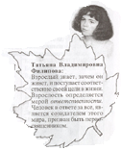
Татьяна Владимировна Филиппова:
Взрослый знает, зачем он живет, и поступает соответственно своей цели в жизни. Взрослость определяется мерой ответственности. Человек в ответе за все, является созидателем этого мира, призван быть первосвященником.

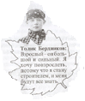
Толик Бердников:
Взрослый – он большой и сильный. Я хочу повзрослеть, потому что я стану строителем, и меня будут все знать.

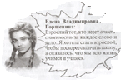
Елена Владимировна Горшенина:
Взрослый тот, кто несет ответственность за каждое слово и дело. Я хотела стать взрослой, чтобы поскорее окончить школу, а оказалось, что мы всю жизнь учимся и учимся.
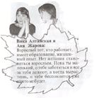
Вика Алтайская и Аня Жарова:
Взрослый тот, кто работает, имеет образование, жизненный опыт. Нет желания становиться взрослым. Пока ты маленький, о тебе заботятся и все за тебя делают, а когда вырастешь, о тебе беспокоиться уже никто не будет.
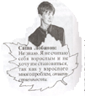
Саша Лобанов:
Не знаю. Я не считаю себя взрослым и не хочу им становиться, так как у взрослого много проблем, ответственности.
КТО ЖЕ ОН ТАКОЙ – ВЗРОСЛЫЙ?

В рассуждениях взрослых и ребят мы часто встречали слово
ОТВЕТСТВЕННОСТЬ

Что же это такое, дорогой читатель?

Оказывается, ты становишься взрослым, учась отвечать за себя и других перед людьми и перед Богом.

Чтобы проверить, насколько ты уже взрослый, мы предлагаем тебе несколько вопросов.
Отвечаешь ли ты:
За свои зубы? (чистишь ли ты их утром и вечером?) □
За свои ноги? (моешь ли ты их на ночь?) □
За свою тумбочку? (следишь ли за порядком в ней?) □
За свою кровать? (аккуратно ли застилаешь ее?) □
За свой ум, какие там мысли? (стараешься ли учиться?) □
За свою душу, какие там чувства? (работаешь ли над характером?) □
за свою будущую семью? (не срываешься ли на людей,
когда тебе плохо?) □
за счастье своих будущих детей? (хранишь ли целомудрие?) □

Если ты готов положительно ответить на эти вопросы, это значит, что ты растешь, возрастаешь во взрослого…

А если ты живешь по принципу –

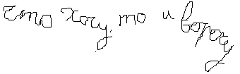

то ты еще очень и очень маленький!

И тогда не суй свой нос во взрослые дела!

